全日本建設交運一般労働組合広島県本部
広島ダンプ支部
〒七三〇-〇八五三
広島市中区堺町一丁目二-九-三〇三
ＴＥＬ（〇八二）二三五-三〇五一
ＦＡＸ（〇八二）二三五-三〇五二
ＭＡＩＬ ctg@hiroshima.email.ne.jp
第３６５号（１） ダ ン プ 通 信 ２０１４年８月２６日（火）

広島のダンプ労働者の新聞
ダ ン プ 通 信
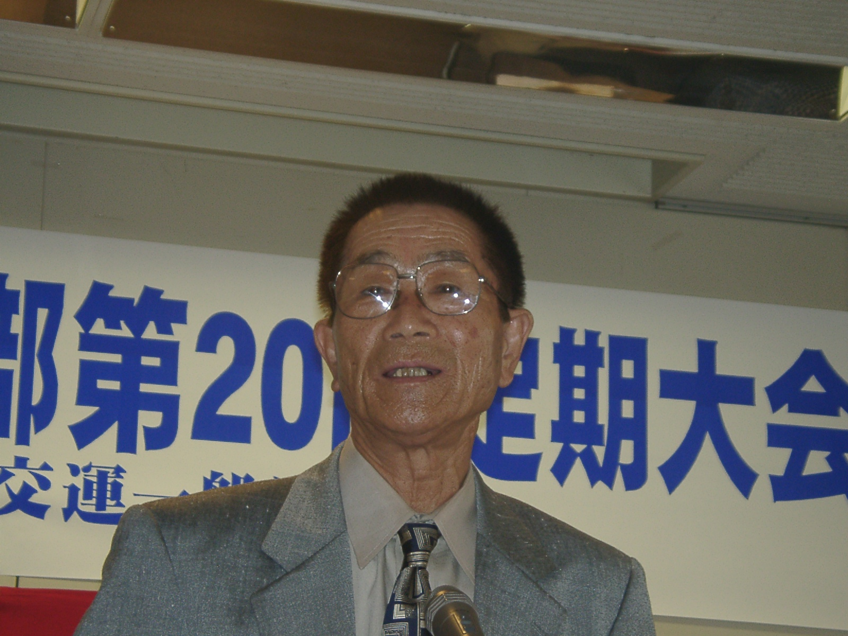
８・２０広島豪雨被災者支援に労働組合もボランティアで全力支援（8/23～24）
組合員の被災者は現在1名（床上浸水）、元ダンプ組合員の家が全壊、元組合員の親族（2名）が依然行方不明など深刻。
徒 然 草
■「平成二六年八・二〇広島豪雨」今回の記録的な豪雨による土砂災害の名称である。「災害は忘れた頃にやってくる」とはこのことか。■県労連が土曜・日曜に支援ボランティアを呼びかけたので八月二四日（日）の活動に参加した。この日だけで二二〇人が参加した。私は大勢の人と家屋に押し寄せた土砂を土嚢袋に入れて道路に運び出す作業に参加した。■若い労働者の参加が目立った。「三年前の３・１１大震災のボランティアに行っていないので地元の被災者の役に立ちたい」そう思って参加した人も大勢いるらしい。組合員の家族も参加していた。ある組合員の家族（学生）は月曜日も授業がなかったので「社会福祉協議会」のボランティア活動にも参加したという。頼もしい限りである。■二〇日未明に土砂災害に襲われ避難生活を余儀なくされている避難者の肉体的、精神的な疲労は増すばかりである。ボランティアによる汚泥の除去は山を爪で引っかいている様なものである。巨大な岩や土砂などの両はおよそ五十万㎥というから重機やダンプが入らないと本格的には片付かない。■救援活動も始まったばかり、被災者に寄り添った救援活動が必要だ。（Ｍ）

家族だけではどうにもなりません本当にあ
りがたいです！と感謝されました。
八月二〇日の未明、広島市安佐南区、同安佐北区を中心に豪雨土砂災害が発生しましたが、八月二五日現在死者五八名、行方不明者は二八名という未曾有の大惨事となりました。広島県労連加盟の組合員も多くの関係者が被災しており、組合員や家族のいのちと暮らしを守る立場で、救援活動を行なっています。

土のう袋で家屋の泥だし作業
広島県労連のボランティアは、二三日（土）～二四日（日）の二日間、安佐南区の被災地区のボランティア活動を行い、土砂やガレキの撤去作業、避難所にいる市民への要望などの聞き取り、食事の提供などの活動にのべ三百二十人が参加しました。私は二四日の安佐南区緑井地区の土砂やガレキの撤去作業に参加しました。まだ行方不明者の捜索中の地
広島県は危険急傾斜地が日本一多いのだが
広島市は一五年前の一九九九年（平静一一年）にも集中豪雨による土砂災害で三一人が死亡するという災害が発生しましたが、その教訓はどう生かされたのでしょうか。
その時も、広島県は花崗岩質で水を含むと崩壊する危険な急傾斜地が３万２千か所と日本一多い県であると報告されていますが、防災工事はどのようになされてきたのか、安佐南地区も砂防工事が予定されていたといわれていますが、どうだったのか、今後の重要な課題となっています。

写真上から中国地方整備局で要請書を渡す高見副議長、県庁への要請、広島市役所との話し合い（７月１日）
福山市役所との話し合い（７月２日）
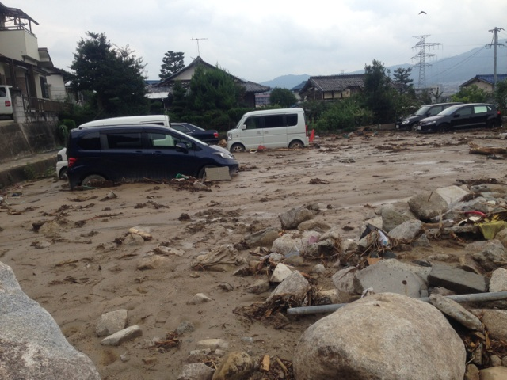
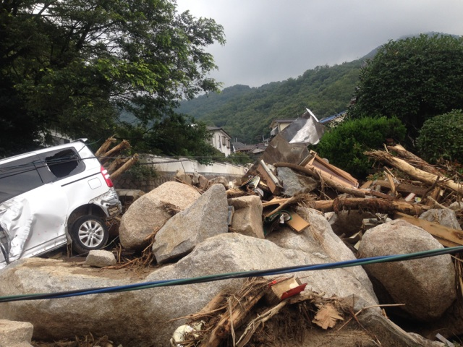
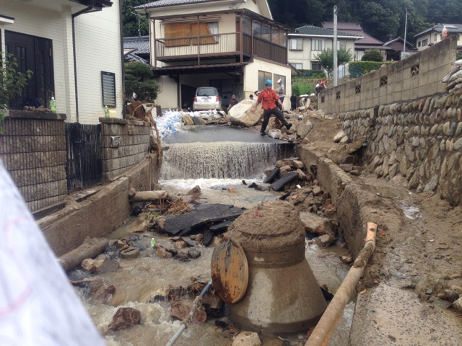
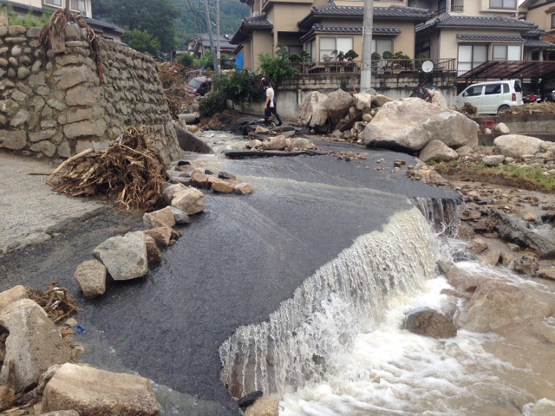
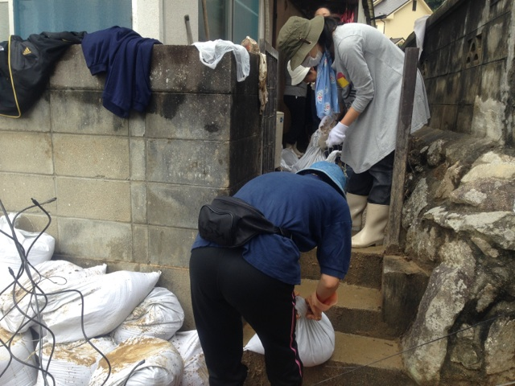
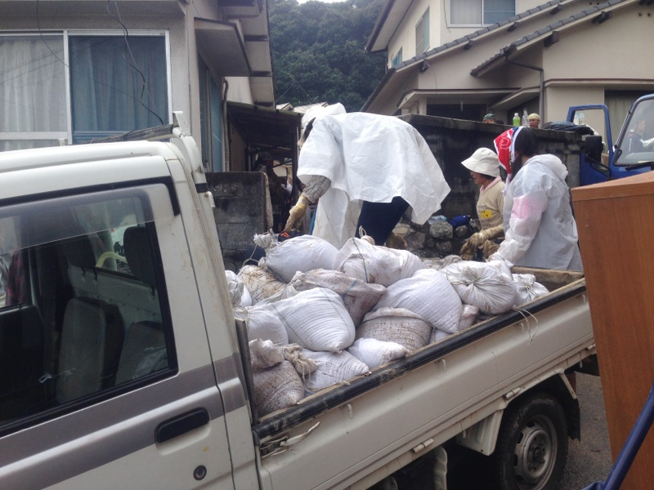
域の土砂撤去作業はできません。家の人がいる家屋の土砂の撤去作業を手伝いましたが、「私らだけではどうにもなりません。本当に助かります」と大変感謝されましたが、にわか雨が降ると二次災害の危険もあり、中断して集会所に撤退、町内会とも相談して、午後三時にこの日の作業を終了しました。弁当もお茶も持って参加しましたが、水、お茶は提供がありました。
写真は、安佐南区緑井８丁目の被災現場とボランティア活動中の県労連組合員（24日）
かなり広い駐車場もガレキと土砂で埋もれて、乗用車はまったく動かせない状態（安佐南区緑井8丁目・24日）

